Postais de Natal

É preciso :
- Cartolina vermelha ou verde  - Tesoura  - papel de lustro ou papel de embrulho  - cola  - tintas  Como fazer :
   | 
   | 
  

1. Dobra-se ao meio uma cartolina A4 e corta-se, para obter duas folhas A5.  2. Dobra-se cada uma delas ao meio para fazer dois cartões de Natal.  3. Para os decorares podes:  - cortar um dos modelos abaixo e colá-los na parte de fora do cartão;  - desenhar os modelos abaixo em papel de lustro ou de embrulho, cortá-los e colá-los no cartão;  - usar tintas para pintar um ou mais motivos de Natal;  - recortar e colar as decorações retiradas de papel de embrulho natalício. | 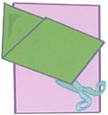
 | 
Modelos:
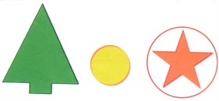

4. Escreve, no interior dos cartões, uma mensagem de Natal. | 
 | Agora manda-o aos teus amigos ou coloca-o junto da árvore de Natal da tua casa para ofereceres aos familiares!

